**Introducción:**

El presente documento contiene los diagramas de clases del sistema *Portal de Agro Comercio del Huila*, estructurados a partir de los módulos clave del sistema. Estos diagramas representan de forma conceptual la arquitectura orientada a objetos, modelando entidades fundamentales como usuarios, productores, productos, fincas, pedidos, reseñas y notificaciones, así como las relaciones que existen entre ellas.

Los diagramas de clases permiten visualizar la organización del software en términos de clases, atributos, relaciones y dependencias, lo cual resulta esencial para el diseño técnico, desarrollo, documentación y mantenimiento del sistema. Cada módulo fue analizado individualmente a partir de sus respectivas funcionalidades descritas previamente mediante diagramas de secuencia, permitiendo construir un modelo cohesivo y alineado con los procesos reales del sistema.

Este documento sirve como una guía detallada para desarrolladores, analistas y otros actores del proyecto que deseen comprender la estructura lógica y técnica que respalda el funcionamiento del portal, facilitando su evolución futura y asegurando una implementación clara, escalable y mantenible

**DIAGRAMA GENERAL**

Este diagrama representa la estructura general del sistema *Portal de Agro Comercio del Huila*. Define las principales entidades que intervienen en los distintos módulos funcionales, tales como usuarios, roles, productores, productos, fincas, favoritos, reseñas, pedidos y notificaciones. Las relaciones entre estas clases reflejan cómo los usuarios interactúan con el sistema, ya sea explorando contenido, gestionando perfiles, realizando pedidos o recibiendo notificaciones. Este modelo permite comprender de manera global la arquitectura del sistema, facilitando su análisis, mantenimiento y escalabilidad**.**

**INICIO DE SESIÓN Y REGISTRO**

Este diagrama representa las clases necesarias para gestionar el registro e inicio de sesión en la plataforma. El usuario puede registrarse con sus datos y asociarse a un rol determinado. El sistema valida las credenciales al iniciar sesión, y carga los permisos asociados al rol del usuario. También se registra la sesión activa o cerrada por cada usuario.

**Gestión de Perfiles de Productores**

Este diagrama representa el proceso mediante el cual un productor puede gestionar su perfil dentro de la plataforma. El productor tiene la posibilidad de **crear**, **modificar** o **eliminar** su perfil, ingresando información clave como métodos de producción, comercialización y ubicación geográfica.  
A su vez, los usuarios interesados pueden **visualizar estos perfiles públicos**, accediendo a la información del productor, sus fincas asociadas y los productos que ofrece. Esto permite fomentar la transparencia, la visibilidad y la confianza dentro del ecosistema agro comercial.

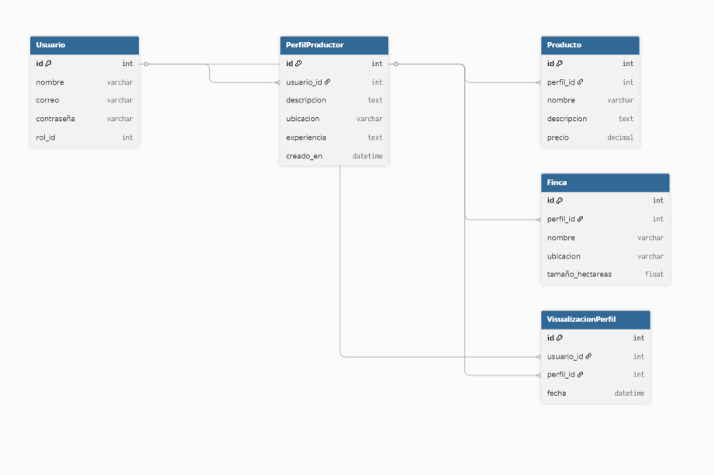

**GENERACIÓN Y ESCANEO DE CÓDIGOS QR**

Este diagrama representa el proceso mediante el cual un **productor**, al crear su perfil en la plataforma, genera automáticamente un código QR que enlaza directamente a su información pública.  
Por su parte, un **usuario** puede escanear ese código QR desde cualquier dispositivo y acceder al perfil del productor, donde tiene la opción de **visualizar sus productos** y **consultar las fincas asociadas**.  
Este mecanismo facilita el acceso rápido a la información de los productores, sin necesidad de búsquedas manuales, fortaleciendo la conexión entre consumidores y actores del sector agropecuario.

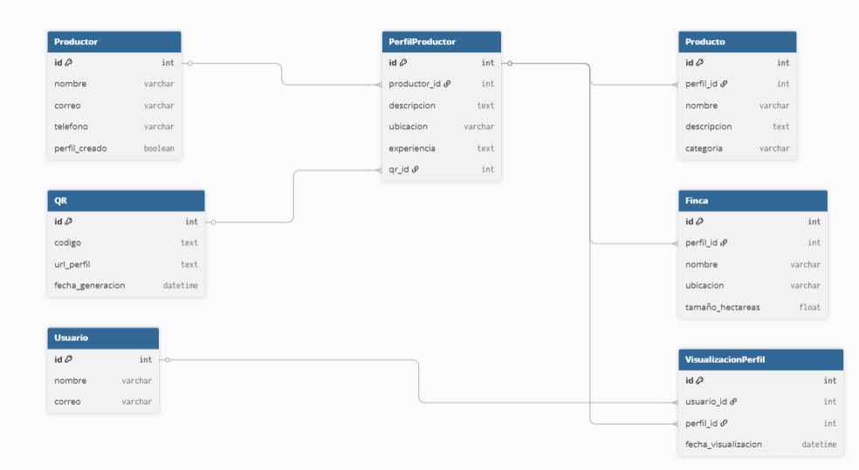

**GESTIÓN DE PEDIDOS CON NOTIFICACIÓN**

Este diagrama representa el proceso completo mediante el cual un consumidor realiza un pedido de producto y el sistema notifica automáticamente al productor correspondiente. El productor, al recibir la notificación, puede aceptar o rechazar el pedido. Posteriormente, la decisión tomada es notificada al consumidor, cerrando así el ciclo de interacción entre ambas partes mediante notificaciones activas.

**GESTIÓN DE FAVORITOS**

Este diagrama ilustra las funcionalidades disponibles para que un usuario pueda marcar como favoritos distintos elementos de la plataforma: productos, productores y fincas. Desde su lista de favoritos, el usuario puede consultar los elementos almacenados y, si lo desea, eliminar alguno de ellos. Estas opciones permiten una experiencia personalizada y rápida para acceder a los elementos de mayor interés.

**GESTIÓN DE RESEÑAS**

Este módulo permite a los consumidores dejar calificaciones (de 1 a 5 estrellas) y comentarios sobre productos o productores que han visualizado o con los que han interactuado. También permite consultar las opiniones de otros usuarios, facilitando la toma de decisiones de compra. En caso de que ocurra un error al enviar una reseña, el sistema notifica al usuario para que lo intente nuevamente.

**VISUALIZACIÓN DE PRODUCTOS POR CATEGORÍAS**

Este módulo permite que los usuarios naveguen productos organizados por categorías predefinidas como Café, Lácteos o Carnes. A través de filtros, pueden visualizar productos específicos de cada categoría, incluyendo imágenes, nombres y descripciones. Se contemplan situaciones anómalas como falta de productos, imágenes no disponibles o errores de conexión con la base de datos.

**NOTIFICACIONES DEL SISTEMA**

Este módulo permite al sistema generar automáticamente notificaciones en respuesta a eventos importantes, como la aceptación de un pedido, la publicación de un nuevo producto o la actualización del perfil de un productor. Los usuarios y productores pueden consultar su historial de notificaciones, visualizar los detalles, eliminar aquellas que ya no sean relevantes o recibir alertas en caso de errores al cargar la información. Este proceso garantiza una comunicación fluida entre el sistema y sus usuarios.

